**Tipos de Declarações**

**Function declaration:** quando você cria uma função com nome, sem atribuir a uma variável.

Ex.:

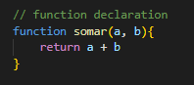

**Function expression:** quando você atribui uma função aanônima ou arrow function a uma variável

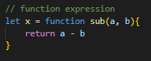Ex.:

**Named Function Expression:** quando você atribui uma função com nome a uma variável

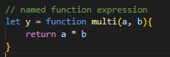Ex.:

**Diferenças Notáveis**

* **Functino declaration** pode ser chamada antes de ser declarada
* **Function expression e named function expression** só podem ser chamadas depois de declaradas

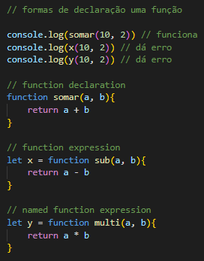**Ex.:**